PROSEDUR OPERASIONAL BAKU

PENGUMPULAN, PENGOLAHAN DAN ANALISIS DATA KETATAUSAHAAN, KERUMAH TANGGAAN DAN PERLENGKAPAN

PASCASARJANA
UNIVERSITAS NEGERI MALANG
2019

PROSEDUR OPERASIONAL BAKU PENYUSUNAN
PENGUMPULAN, PENGOLAHAN DAN ANALISIS DATA KETATAUSAHAAN, KERUMAHTANGGAAN DAN PERLENGKAPAN
PASCASARJANA
UNIVERSITAS NEGERI MALANG

KODE DOKUMEN | UPM-PPS . A5. 0002
REVISI | 1
TANGGAL | 1 DESEMBER 2018
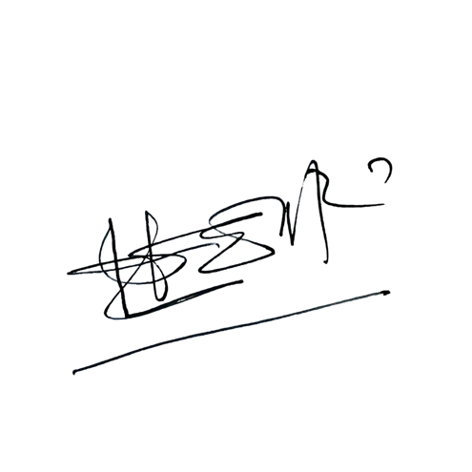  Diajukan oleh | WAKIL DIREKTUR  Prof. Dr. Nurul Murtadho, M.Pd  NIP 196007171986011001
Dikendalikan oleh | Unit Penjamin Mutu  Prof. Dr. Parno, M.Si  NIP 196501181990011001
Disetujui oleh | DIREKTUR  Prof. Dr. Ery Tri Djatmika Rudijanto W.W, MA, M.Si.  NIP. 196106111986011001

PROSEDUR OPERASI BAKU
PENGUMPULAN, PENGOLAHAN DAN ANALISIS DATA KETATAUSAHAAN, KERUMAHTANGGAAN DAN PERLENGKAPAN

Dasar Kegiatan
  - Undang-Undang Nomor 20 Tahun 2003 tentang Sistem Pendidikan Nasional (Lembaran Negara Republik Indonesia Tahun 2003 Nomor 78, Tambahan Lembaran Negara Republik Indonesia Tahun 2003 Nomor 4301).
  - Undang-Undang Nomor 12 Tahun 2012 tentang Pendidikan Tinggi (Lembaran Negara Republik Indonesia Tahun 2012 Nomor 158, Tambahan Lembaran Negara Republik Indonesia Tahun 2012 Nomor 5336).
  - Peraturan Pemerintah Nomor 4 Tahun 2014 tentang Penyelenggaraan Pendidikan Tinggi dan Pengelolaan Perguruan Tinggi (Lembaran Negara Republik Indonesia Tahun 2014 Nomor 16, Tambahan Lembaran Negara Republik Indonesia Nomor 5500);
  - Peraturan Menteri Pendidikan dan Kebudayaan Republik Indonesia Nomor 30 Tahun 2012 tentang Organisasi dan Tata Kerja Universitas Negeri Malang (Berita Negara Republik Indonesia Tahun 2012 Nomor 493).
  - Peraturan Menteri Pendidikan dan Kebudayaan Republik Indonesia Nomor 71 Tahun 2012 tentang Statuta Universitas Negeri Malang (Berita Negara Republik Indonesia Tahun 2012 Nomor 1136).
  - Peraturan Menteri Pendidikan Nasional Nomor 53 Tahun 2008 tentang Pedoman Penyusunan Standar Pelayanan Minimum Bagi Perguruan Tinggi Negeri Yang Menerapkan Pengelolaan Keuangan Badan Layanan Umum.
  - Keputusan Menteri Keuangan Nomor 297/KMU.05/2008 tentang Penetapan Universitas Negeri Malang pada Departemen Pendidikan Nasional sebagai Instansi Pemerintah yang Menerapkan Pengelolaan Keuangan Badan Layanan Umum.
  - Surat Keputusan Rektor Nomor 0529/KEP/J36/HK/2003 tentang Tupoksi.

Tujuan
Memenuhi permintaan data ketatausahaan, kerumahtanggaan, dan perlengkapan yang diperlukan.

Prosedur Kerja

No | Aktivitas | Pelaksana | Waktu | Output
a. Persiapan
1. | Mengumpulkan data yang diperlukan (dari arsip dan data lapangan). | Staf | 1 hari | arsip dan data lapangan
2. | Mengklasifikasi data yang terkumpul. | Kasubbag | 1 hari | arsip dan data lapangan yang terklasifikasi
b. Pelaksanaan
1. | Menerima permintaan data  ketatausahaan, kerumahtanggaan, dan perlengkapan dari universitas seperti data | Staf | 1 hari | Form isian data

No | Aktivitas | Pelaksana | Waktu | Output
luas ruangan (perkuliahan, administrasi,
laboratorium, dll), data penggunaan ruang, jumlah gedung, dsb.
2. | Mengagendakan permintaan data ke dalam buku agenda. | Staf | 2 jam | Agenda pemenuhan data
3. | Mendisposisikan permintaan data kepada atasan. | Kasubbag Kabag WD  Dekan | 30 menit | Disposisi permintaan data
4. | Mengolah data yang dibutuhkan. | Kasubbag | 30 menit | Data yg diminta
5. | Menverifikasi data dengan kondisi  lapangan. | Kasubbag | 30 menit | Data yg diminta
6. | Mengirimkan data yang telah dianalisis kepada pihak yang membutuhkan. | Kasubbag Kabag WD  Dekan | 1 jam | Data bidang ketatausahaan, kerumahtanggaan  , dan perlengkapan
7. | Mengarsipkan data. | Staf | 1 jam | Berkas data

Hasil Kegiatan
Hasil analisis data bidang ketatausahaan, kerumahtanggaan, dan perlengkapan

Alur Kerja
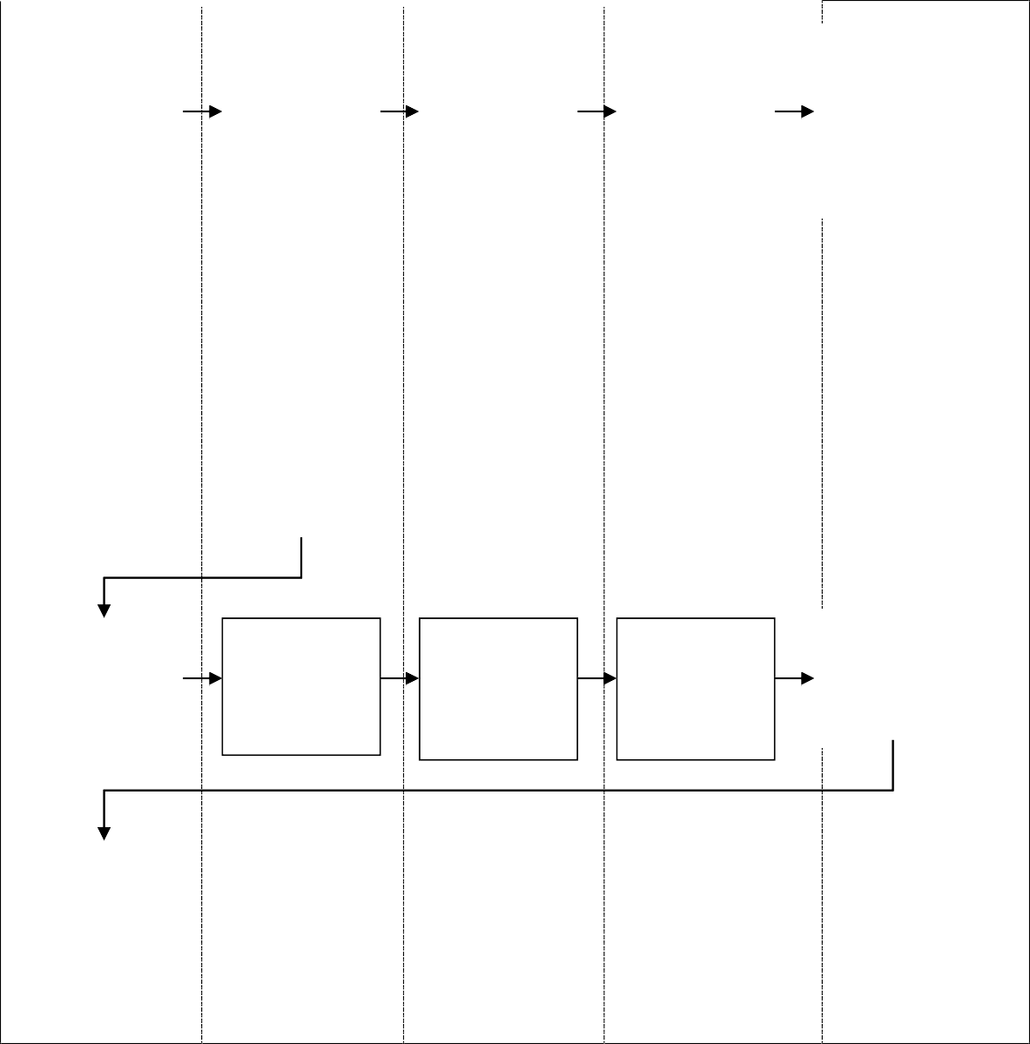
Mengoreksi konsep dan meminta persetujuan atasan
Mengoreksi dan memaraf
hasil pengolahan data
Mengoreksi dan memaraf
hasil pengolahan data
Memberi disposisi dan pengarahan/ masukan tentang data yang diminta
Dekan
WD II
Kabag Tata Usaha
Kasubbag UBMN
Staf Subbag UBMN
PENGUMPULAN, PENGOLAHAN DAN ANALISIS DATA KETATAUSAHAAN, KERUMAHTANGGAAN DAN PERLENGKAPAN
Menandatanga ni hasil pengolahan data
Mengarsipkan data dan Mengirimkan- nya kepada pihak yang membutuhkan
Mengetik konsep hasil pengolahan data
Mengolah data yang dibutuhkan dan mengklarifikasi data dengan kondisi lapangan
Memberi disposisi dan pengarahan/ masukan tentang data yang diminta
Memberi disposisi dan pengarahan/ masukan tentang data yang diminta
Mengklasifikasi data yang terkumpul dan mendisposisi- kan permintaan data kepada atasan
Menerima dan mengagenda- kan permintaan data, serta mengumpul- kan data yang diperlukan

